MODELO DE DECLARAÇÃO DE RESPONSABILIDADE, CONFLITO DE INTERESSE e TRANSFERÊNCIA DE DIREITOS AUTORIAIS – RELATOS DE CASOS CLÍNICOS.

Ao Editor Científico da Revista Brasileira de Iniciação Científica em Odontologia

Declaramos para os devidos fins que nós Alice Castro Guedes Mendonça, José Henrique de Araújo Cruz, Basilio Rodrigues Vieira, Moan Jefter Fernandes Costa, Eugênia Lívia de Andrade Dantas e Gymenna Maria Tenório Guênes, autores do manuscrito Tratamento restaurador de lesões cervicais cariosas associada a ações preventivas:Relato de caso, participamos suficientemente de todas as etapas de construção para justificar nossa autoria e responsabilidade. Declaramos ainda que não possuimos conflito de interesse de qualquer ordem; e nos responsabilizamos inteiramente pela divulgação do trabalho nos aspectos éticos, e legais do paciente relacionado ao caso. Certificamos que este é um trabalho original, e não foi considerado para publicações em outras revistas. Por meio deste, transferimos os direitos autorais do manuscrito apresentado à Revista de Iniciação Científica em Odontologia (RevICO – ISSN 1677-3527).

João Pessoa, 02/04/2017:

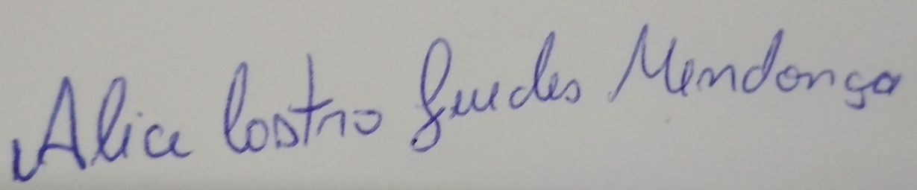

Alice Castro Guedes Mendonça

Acadêmica do Curso de Odontologia

Universidade Federal da Paraíba

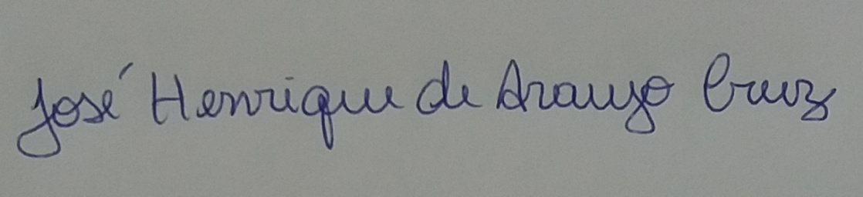

José Henrique de Araújo Cruz

Acadêmico do Curso de Odontologia

Universidade Federal de Campina Grande

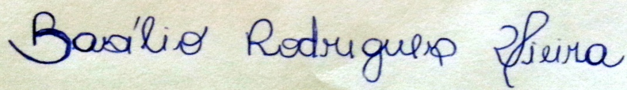

Basílio Rodrigues Vieira

Cirurgião-Dentista, Mestrando em Odontologia

Universidade Federal da Paraíba

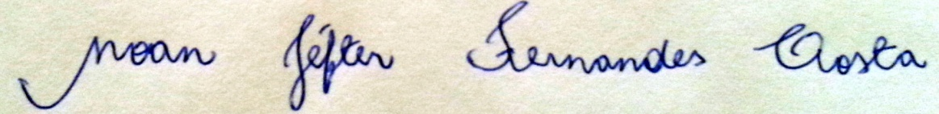

Moan Jéfter Fernandes Costa

Cirurgião-Dentista, Mestrando em Saúde Coletiva

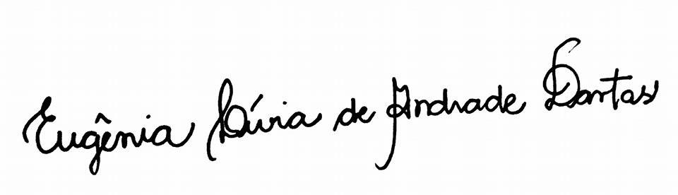Universidade Federal do Rio Grande do Norte

Eugenia Lívia de Andrade Dantas

Cirurgiã-Dentista, Mestranda em Odontologia

Universidade Federal da Paraíba



Gymenna Maria Tenório Guênes

Profa. Adjunto Dentistica e Clinica Multidisciplinar

Universidade Federal de Campina Grande

Curso de Odontologia